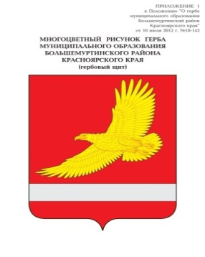

АДМИНИСТРАЦИЯ БОЛЬШЕМУРТИНСКОГО РАЙОНА

КРАСНОЯРСКОГО КРАЯ

РАСПОРЯЖЕНИЕ

17 марта 2025 г. пгт. Большая Мурта № 189-р

1. В соответствии со статьей 15.1 Федерального закона от 02.03.2007 № 25-ФЗ «О муниципальной службе в Российской Федерации», распоряжением Правительства Российской Федерации от 28.12.2016 № 2867-р руководителям органов местного самоуправления администрации района:

организовать работу по представлению муниципальными служащими сведений об адресах сайтов и (или) страниц сайтов в информационно-телекоммуникационной сети «Интернет» (далее-сведения), на которых они размещали общедоступную информацию, а также данных, позволяющих идентифицировать указанных лиц в срок не позднее 1 апреля 2025 года по форме, утвержденной распоряжением Правительства Российской Федерации от 28.12.2016 № 2867-р;

определить служащего, уполномоченного на обработку общедоступной информации, размещенной служащими в информационно-телекоммуникационной сети «Интернет», а также на проверку достоверности и полноты сведений, представляемых служащими органа, ведущего специалиста по кадрам администрации района Назмутдинову Р.Х.

1. Кадровой службе администрации района предоставить Главе района, не позднее 1 мая 2025 года, обобщенные сведения о представлении муниципальными служащими указанных сведений в порядке и в сроки, установленные законодательством.
2. Контроль за выполнением распоряжения возложить на заместителя Главы по общественно-политической работе администрации района Т.П. Степанову.
3. Опубликовать распоряжение на официальном Интернет-сайте администрации Большемуртинского муниципального района (https://bolshemurtinskij-r04.gosweb.gosuslugi.ru/).
4. Распоряжение вступает в силу со дня подписания.

Глава района В.В. Вернер